ТУРИСТИЧЕСКОЕ АГЕНТСТВО
«ГЛОБАЛ-ТУР»
Россия, Нижегородская обл., г. Дзержинск, пр. Ленина, 62, ДКХ, оф. 4
Тел., тел/факс: (8313) 266-859, 258-733,(8 960 161 90 49)(8 905 195 07 70)
www.gt-nn.ru, е-mail: global-tour.dz@yandex.ru
УНИКАЛЬНАЯ ЭКСКУРСИОННАЯ ПОЕЗДКА ПОСВЯЩЕННАЯ 70 ЛЕТИЮ КУРСКОЙ БИТВЫ !!!
ТАНКОВОЕ СРАЖЕНИЕ ПОД ПРОХОРОВКОЙ.

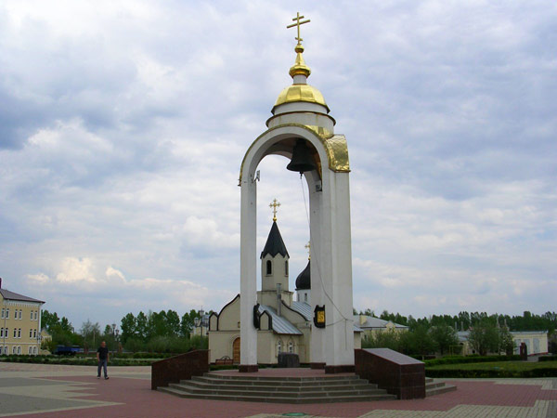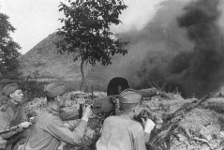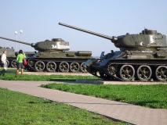
Стоимость тура:
3900 руб. - взр., 3700 руб. - дет. до 17 лет;
Отправление 11 июля 2013 г.:
- в 00.05 час. из Н-Новгорода (от пл. Ленина)
- в 00.30 час. из Дзержинска (от ДКХ);
Прибытие в Белгород:
11 июля 2013 года в 16.00 час;
размещение в гостнице "Владимирская";
Ужин;
Свободное время;
12 июля 2013 года в 07.30 час. - ранний завтрак;
освобождение номеров.
Переезд в с.Прохоровка Белгородской области.
Программа экскурсии в с. Прохоровка:
- 08.00 час. 12.07.2013г - литургия по погибшим воинам в Курской битве и Великой Отечественной войне;
- Выступление Дважды Краснознамённого Академического ансамбля песни и пляски Российской Армии имени А. В. Александрова;
- Посещение военно-исторического музея-заповедника "Прохоровское поле" с просмотром военной техники и оружия;
- Просмотр реконструкции полевого красноармейского лагеря "Солдатский привал";
- Посещение сувенирных лавок.
- Праздничный салют
На территории музея "Прохоровское поле" можно приобрести сувениры и памятные подарки.
Отправление домой: 23.30 час.
Прибытие: 13 июля 2013 г. в 16.00 час. - Дзержинск (к ДКХ);
в 17.00 час. - в Н-Новгород (пл. Ленина).
В стоимость тура входят: путевая информация, чай и кофе в авто; проживание в гостинице, ужин и завтрак в гостинице, экскурсионная программа.

Ждем Ваших заявок!
К/т: (8313) 266-859; 258-733; 8 (960) 161-90-49 www.gt-nn.ru

